ỦY BAN NHÂN DÂN QUẬN 1  TRƯỜNG TRUNG HỌC CƠ SỞ ĐỨC TRÍ  ĐỀ THAM KHẢO  (Đề có 03 trang) | KIỂM TRA GIỮA HỌC KỲ I  NĂM HỌC: 2022 – 2023  MÔN: TOÁN – LỚP: 7  Thời gian làm bài: 90 phút  (không kể thời gian phát đề)

I. PHẦN TRẮC NGHIỆM (3,0 ĐIỂM)
Hãy khoanh tròn vào phương án đúng trong mỗi câu dưới đây:
Câu 1. Tập hợp các số hữu tỉ kí hiệu là:
A. N; B.$N^{*}$; C. Q ; D. Z .
Câu 2. Số đối của $\frac{-2}{3}$ là:
A. $\frac{2}{3}$; B. $\frac{3}{2}$; C. $\frac{-3}{2}$ ; D. $\frac{2}{-3}$ .
Câu 3. Trong các số $0,5; -2\frac{3}{4}; \frac{-7}{-15}; 0; \frac{-13}{9}; \frac{45}{14}$ có bao nhiêu số hữu tỉ dương?
A. 1 B. 2 C. 3 D. 4

Câu 4. Điểm A biểu diễn số hữu tỉ nào ?
0
1
-1
A

- $\frac{5}{2}$ B. $\frac{2}{5}$ C. -3 D. $\frac{-5}{2}$
Câu 5. Số mặt của hình hộp chữ nhật $ABCDA^{,}B^{,}C^{,}D^{,}$ là:
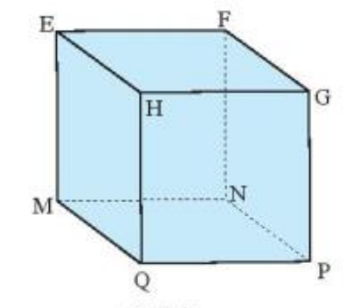
A. 3; B.4; C. 5 ; D. 6 .
Câu 6. Đường chéo của hình lập phương EFGH.MNPQ là:

A. EG B.MP C. NQ D. EP
Câu 7. Hình hộp chữ nhật $ABCD.A'B'C'D'$có$A^{'}B^{'}=7 cm$.
Khẳng định nào sau đây đúng?
A. $A^{'}D'=7 cm$ B. $BC=7 cm$ C. $C^{'}D'=7 cm$ D. $B'C'=7 cm$
Câu 8. Số đỉnh của hình hộp chữ nhật là:
A. 6 ; B. 8; C. 10; D. 12
Câu 9. Trong các hình sau, hình nào là hình lăng trụ đứng tứ giác?
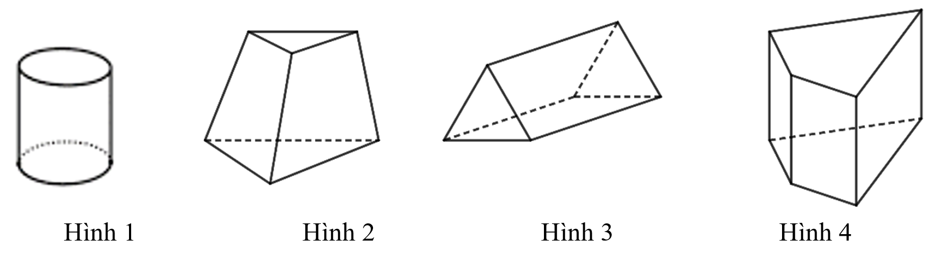
A. Hình 1. B. Hình 2. C. Hình 3. D. Hình 4.
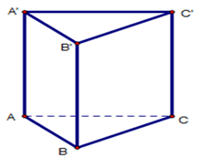
Câu 10. Quan sát hình vẽ sau. Mặt bên AA’B’B là hình gì?
A. Tam giác. B. Hình vuông.
C. Hình chữ nhật D. Hình bình hành.
Câu 11. Mặt đáy của lăng trụ đứng tứ giác ABCD.EFGH là:
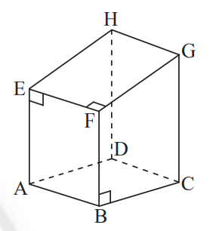
A. EABF
B. ABCD
C. FBCG
D. EHDA

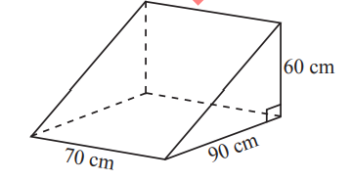
Câu 12. Chiều cao của hình lăng trụ đứng tam giác dưới đây là:
A. 70 cm
B. 90 cm
C. 60 cm
D. 80 cm

II. PHẦN TỰ LUẬN (7,0 ĐIỂM)
- Các số $-17; -4, 5;0$ có là số hữu tỉ không? Vì sao?
- (1,5 điểm) Thực hiện phép tính:

- $\frac{7}{6}+\frac{1}{6}∙\frac{3}{2}; b/\frac{11}{15}⋅\frac{-19}{13}+\frac{-7}{13}⋅\frac{11}{15} c/$ $\frac{2^{3}+2^{4}+2^{5}+2^{6}}{{15}^{2}}$
- (1,5 điểm). (TH) Tìm số hữu tỉ $x$, biết:

- $x-\frac{3}{4}=2\frac{1}{7}$
- $\frac{8}{5}+\frac{2}{5}x=0,25$
- (1,0 điểm). (TH)
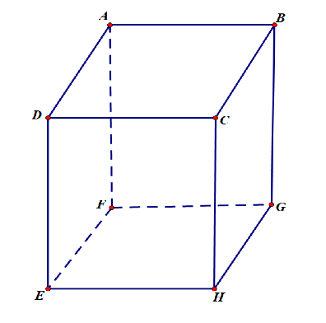
Cho hình hộp chữ nhật $ABCD.EFGH$ như hình vẽ, có AD = 6cm, EH = 7cm, BG = 9 cm. Tính diện tích xung quanh và thể tích của hình hộp chữ nhật này.

- (0,75 điểm). (TH)
Cho hình lăng trụ đứng tam giác vuông $ABC.DEF$ như hình vẽ. Biết AB = 5 cm, AC = 4 cm, BE = 9 cm. Tính thể tích của hình lăng trụ đứng này.  Bài 6: Một ngôi nhà có cấu trúc và kích thước như Hình 34. Tính thể tích phần không gian được giới hạn bởi ngôi nhà đó.  Bài 7: | 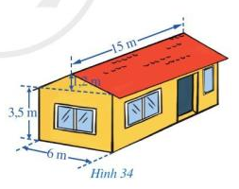  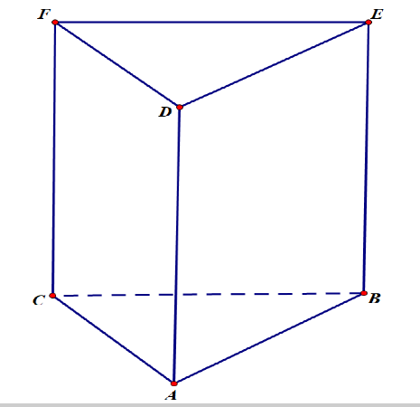
Một cửa hàng điện máy nhập về 100 chiếc máy tính xách tay với giá 8 triệu đồng một chiếc. Sau khi đã bán 70 chiếc với tiền lãi bằng 30% giá vốn, số máy còn lại được bán với mức giá bằng 65% giá bán trước đó. Hỏi sau khi bán hết lô hàng lời hay lỗ bao nhiêu tiền?

ĐÁP ÁN VÀ THANG ĐIỂM
PHẦN TRẮC NGHIỆM (3,0 ĐIỂM)
1 | 2 | 3 | 4 | 5 | 6 | 7 | 8 | 9 | 10 | 11 | 12
C | A | C | D | D | D | C | B | D | C | B | A

PHẦN TỰ LUẬN (7,0 ĐIỂM)
Bài | Đáp án | Điểm
1 | Bài 1 (0,75 điểm): Các số $-17; -4,5;0$ có là số hữu tỉ không? Vì sao?
 | Vì $-17=\frac{-17}{1};-4,5=\frac{-9}{2};0=\frac{0}{1}$ | 0.5
 | Nên $17; -4,5;0$ là các số hữu tỉ | 0.25
2 | Bài 2a (0,5 điểm): $\frac{7}{6}+\frac{1}{6}∙\frac{3}{2}$
 | $$=\frac{7}{6}+\frac{1}{4}$$ | 0.25
 | $$=\frac{28}{24}+\frac{6}{24}$$ | 0.25
 | $$=\frac{17}{12}$$ | 0.25
 | Bài 2b (0,5 điểm). $\frac{11}{15}⋅\frac{-19}{13}+\frac{-7}{13}⋅\frac{11}{15}$
 | $$=\frac{11}{15}⋅\left(\frac{-19}{13}+\frac{-7}{13}\right)$$ | 0.25
 | $$=\frac{11}{15}⋅\left(\frac{-26}{13}\right)$$ | 0.25
 | $$=\frac{-22}{15}$$ | 0.25
 | Bài 2c (0,5 điểm). $\frac{2^{3}+2^{4}+2^{5}+2^{6}}{{15}^{2}}$
 | $$=\frac{2^{3}(1+{2+2}^{2}+2^{3})}{{15}^{2}}$$ | 0.25
 | $$=\frac{2^{3}.15}{{15}^{2}}$$ | 0.25
 | $$=\frac{2^{3}}{15}=\frac{8}{15}$$ | 0.25
3 | Bài 3a (0,75 điểm). Tìm số hữu tỉ $x$, biết: $x-\frac{3}{4}=2\frac{1}{7}$
 | $$x-\frac{3}{4}=\frac{15}{7}$$ | 0.25
 | $$x=\frac{15}{7}+\frac{3}{4}$$ | 0.25
 | $$x=\frac{60}{28}+\frac{21}{28}$$ | 0.25
 | $$x=\frac{81}{28}$$ | 0.25
 | Bài 3b (0,75 điểm). $\frac{8}{5}+\frac{2}{5}x=0,25$.
 | $$\frac{2}{5}x=\frac{1}{4}-\frac{8}{5}$$ | 0.25
 | $$\frac{2}{5}x=\frac{-27}{20}$$ | 0.25
 | $$x=\frac{-27}{20}:\frac{2}{5}$$ | 0.25
 | $$x=\frac{-27}{8}$$ | 0.25
4 | Bài 4 (1,0 điểm). Cho hình hộp chữ nhật $ABCD.EFGH$ như hình vẽ, có AD = 6cm, EH = 7cm, BG = 9 cm. Tính diện tích xung quanh và thể tích của hình hộp chữ nhật này. | 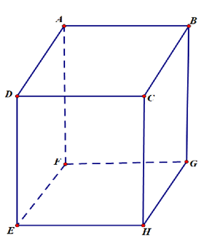
 | S_{xq} = 2. (7+6). 9 = 234 (cm²) | 0.5
 | V = 6.7.9 = 378 (cm³) | 0.5
5 | Bài 5 (0,75 điểm). Cho hình lăng trụ đứng tam giác vuông $ABC.DEF$ như hình vẽ. Biết AB = 5 cm, AC = 4 cm, BE = 9 cm. Tính thể tích của hình lăng trụ đứng này. | 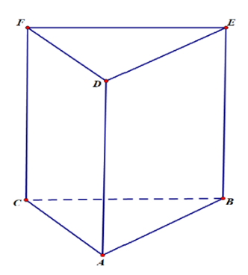
 | $s=\frac{4.5}{2}=10$(cm²) | 0.25
 | V = 10.9 = 90 (cm³) | 0.5
6 | Thể tích phần không gian có dạng hình lăng trụ tam giác là:  V₁ = (6.1,2:2).15= 54 (m³)  Thể tích phần không gian có dạng hình hộp chữ nhật là:  V₂ = 15.6.3,5 = 315 (m³)  Thể tích phần không gian được giới hạn bởi ngôi nhà đó là:  V = V₁ + V₂ = 54 + 315 = 369 (m³) | 0.25  0.25  0.25
 | Bài 7 (1,0 điểm). Một cửa hàng điện máy nhập về 100 chiếc máy tính xách tay với giá 8 triệu đồng một chiếc. Sau khi đã bán 70 chiếc với tiền lãi bằng 30% giá vốn, số máy còn lại được bán với mức giá bằng 65% giá bán trước đó. Hỏi sau khi bán hết lô hàng lời hay lỗ bao nhiêu tiền?
 | Tiền bán 100 chiếc máy tính:  70.8.130% + 30.8.130%.65% = 930,8 (triệu đồng)  Tiền lời sau khi bán hết 100 chiếc máy tính  930,8 – 100,8 = 130,8 (triệu đồng)  Vậy sau khi bán hết 100 chiếc máy thì lời 130,8 (triệu đồng) | 0.5  0.5

Ghi chú: Học sinh giải cách khác đúng cho đủ điểm theo từng phần.

____HẾT____

